**สถาบันเทคโนโลยีพระจอมเกล้าเจ้าคุณทหารลาดกระบัง**

**แบบฟอร์มการตรวจสอบการคัดลอกผลงานทางวิชาการ**

ข้าพเจ้า (นาย) พศิน จันทรทัน รหัสนักศึกษา 63015121

(นาย) สุธี สาระพันธ์ รหัสนักศึกษา 63015190

ระดับ ปริญญาตรี หลักสูตรวิศวกรรมศาสตรบัณฑิต สาขาวิชาวิศวกรรมคอมพิวเตอร์

ภาควิชาวิศวกรรมคอมพิวเตอร์ คณะวิศวกรรมศาสตร์

ได้เสนอ 🞏 รายงานวิชาโครงงาน 1 🞏 รายงานวิชาโครงงาน 2 🞏 ปริญญานิพนธ์ หัวข้อ

(ไทย)ร้านค้าสำหรับแอพพลิเคชั่นการประมวลผลภาพซึ่งจัดการงานบนระบบประมวลผลแบบกลุ่ม

(อังกฤษ) Marketplace for Image Processing Application using Task Management on Cluster Computing System

ได้ตรวจเช็คผลงานวิชาการข้างต้นแล้ว ในภาคเรียนที่ 2 วันที่ 30 เดือน พฤษภาคม ปี 2566

โดยใช้โปรแกรม

1. อักขราวิสุทธิ์ ตรวจสอบพบความเหมือนของเนื้อหา 0.34 %
2. TURNITIN ตรวจสอบพบความเหมือนของเนื้อหา 4 %

โดยอาจารย์ที่ปรึกษายอมรับได้ว่า**ไม่ได้คัดลอก**ข้อความที่มีสาระสําคัญจากผลงานของผู้อื่น

ลายมือชื่อนักศึกษา……………………………………………………..

( นาย พศิน จันทรทัน )

ลายมือชื่อนักศึกษา……………………………………………………..

( นาย สุธี สาระพันธ์ )

วันที่ 30 พ.ค. 2566

ได้รับความเห็นชอบจากอาจารย์ที่ปรึกษา ลายมือชื่ออาจารย์ที่ปรึกษา ……………………………………………….

(รศ.ดร.อรฉัตร จิตต์โสภักตร์)

วันที่ 30 พ.ค. 2566

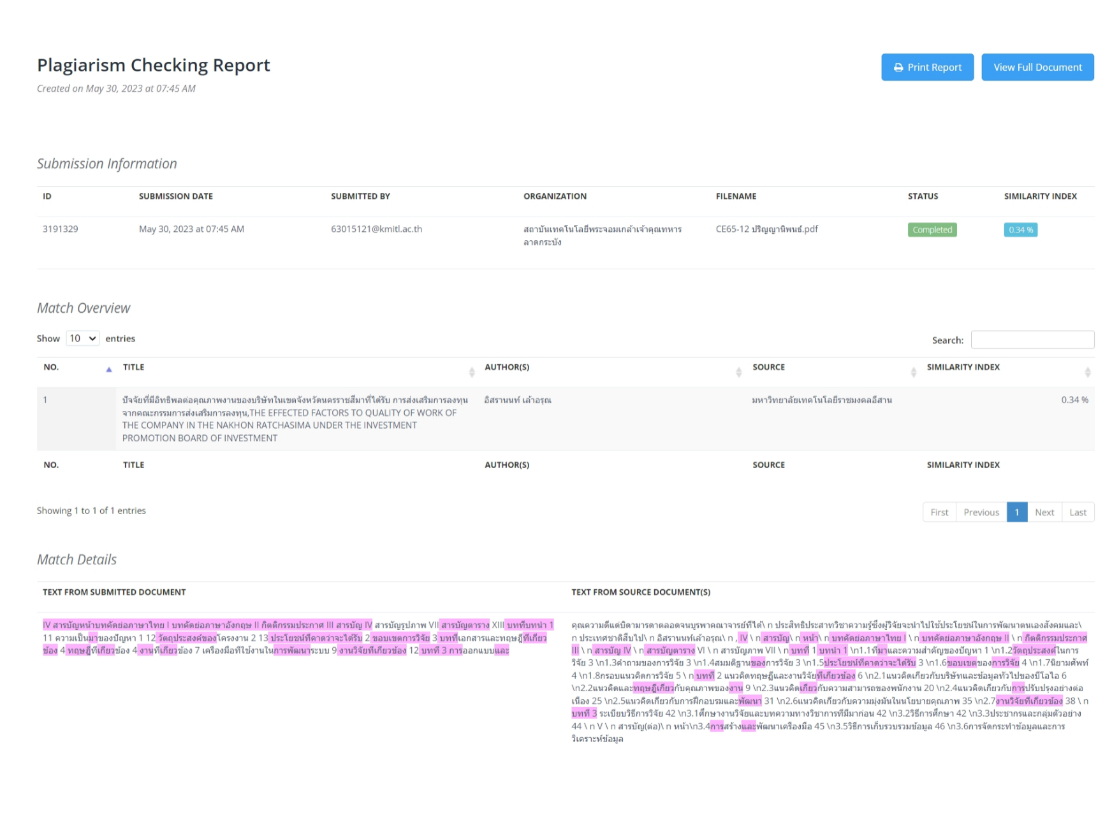

รูปการตรวจสอบความเหมือนของเนื้อหาใน อักขราวิสุทธิ์

รูปภาพประกอบด้วย ข้อความ, ภาพหน้าจอ, ซอฟต์แวร์, หน้าเว็บ

คำอธิบายที่สร้างโดยอัตโนมัติ

รูปการตรวจสอบความเหมือนของเนื้อหาใน Turnitin